**ĐẠI HỌC ĐÀ NẴNG   
TRƯỜNG ĐẠI HỌC KINH TẾ**

**KHOA THỐNG KÊ – TIN HỌC**



**BÁO CÁO THỰC TẬP NHẬN THỨC**

**Nghiên Cứu Ứng Dụng Quản Lý Tiền Thuê Máy Và Các Khoản Khác Của Khách**

Sinh viên**: Nguyễn Thị Lệ Hiền**

**Trần Ngọc Chương**

Lớp: **44K21.1**

Giáo viên hướng dẫn: ***TS.*** ***Cao Thị Nhâm***

***Đà Nẵng, Tháng 8/ Năm 2020.***

# LỜI CAM ĐOAN

***Tôi Xin Cam Đoan Đây Là Công Trình Nghiên Cứu Của Nhóm Chúng Tôi***

***Các Số Liệu, Kết Quả*  *Nêu Trong Bài Nghiên Cứu Là Trung Thực Và Chưa Từng Được Ai Công Bố Trong Bất Kỳ Công Trình Nào Khác***

**Tác Gỉa**

# MỤC LỤC

LỜI CAM ĐOAN i

MỤC LỤC ii

DANH MỤC TỪ VIẾT TẮT iv

DANH MỤC BẢNG BIỂU v

DANH MỤC HÌNH VẼ vi

CHƯƠNG 1. MÔ TẢ BÀI TOÁN 1

1.1 Heading 2 1

1.1.1 Heading 3 1

1.1.2 Heading 3 1

1.2 Heading 2 1

1.3 … 1

CHƯƠNG 2. THỰC THI CƠ SỞ DỮ LIỆU 2

2.1 Đề mục con 1 2

2.2 Đề mục con 2 2

2.3 … 2

CHƯƠNG 3. THIẾT KẾ VÀ PHÁT TRIỂN ỨNG DỤNG 3

3.1 Đề mục con 1 3

3.2 Đề mục con 2 3

3.3 …. 3

CHƯƠNG 4. KẾT LUẬN 4

TÀI LIỆU THAM KHẢO 5

PHỤ LỤC 6

# DANH MỤC TỪ VIẾT TẮT

|  |  |  |
| --- | --- | --- |
| **Thứ tự** | **Kí hiệu chữ viết tắt** | **Chữ viết đầy đủ** |
| 1 | SoDT | Số Điện Thoại |
|  |  |  |
|  |  |  |

*<nếu báo cáo không có từ viết tắt thì bỏ trang này>*

# DANH MỤC BẢNG BIỂU

Bảng 1‑1 Ví dụ về caption cho bảng 7

# DANH MỤC HÌNH VẼ

Hình 2‑1 Ví dụ về caption cho hình ảnh 8

# MÔ TẢ BÀI TOÁN

## Mô tả bài toán

Một cơ sở kinh doanh game online cần xây dựng một ứng dụng quản lý tiền thuê máy và các khoản khác (nước uống, đồ ăn vặt,…) của khách. Các chức năng chính bao gồm:

* Cho thuê: hiển thị những máy Sẵn có 🡪 thực hiện thao tác cho thuê, bắt đầu tính thời gian cho thuê
* Thanh toán: đánh dấu máy dừng thuê 🡪 tạo hóa đơn thanh toán
* Hiển thị các máy, trong đó hiển thị được trạng thái các máy.
* Thống kê: thống kê máy hỏng, tiền thuê,…

Cơ sở dữ liệu được thiết kế như sau:

**MAY**

|  |  |  |  |
| --- | --- | --- | --- |
| **Tên cột** | **Kiểu dữ liệu** | **Khóa** | **Mô tả** |
| MaMay | INT | Khóa chính | Mã số duy nhất để nhận biết máy |
| Mô tả | NVARCHAR(100) |  | Kích cỡ màn hình, cấu hình,… |
| Trạng thái | VARCHAR(10) |  | Hỏng, Đang thuê, Sẵn có |
| DonGiaThue | INT |  | Gía Thuê Máy |

**THUE**

|  |  |  |  |
| --- | --- | --- | --- |
| **Tên cột** | **Kiểu dữ liệu** | **Khóa** | **Mô tả** |
| MaMay | INT |  | Mã số duy nhất để nhận biết máy |
| SoDT | VARCHAR(15) |  |  |
| NgayVao | DATE |  |  |
| GioVao | TIME |  |  |
| NgayRa | DATE |  |  |
| GioRa | TIME |  |  |
| ThanhTien | INT |  |  |

**KHACH**

|  |  |  |  |
| --- | --- | --- | --- |
| **Tên cột** | **Kiểu dữ liệu** | **Khóa** | **Mô tả** |
| SoDT | VARCHAR(15) | Khóa chính |  |
| TenK | NVARCHAR(100) |  | Họ Và Tên Khách Hàng |
| DiaChi | NVARCHAR(100) |  | Số Nhà Khách Hàng Thuê Máy |

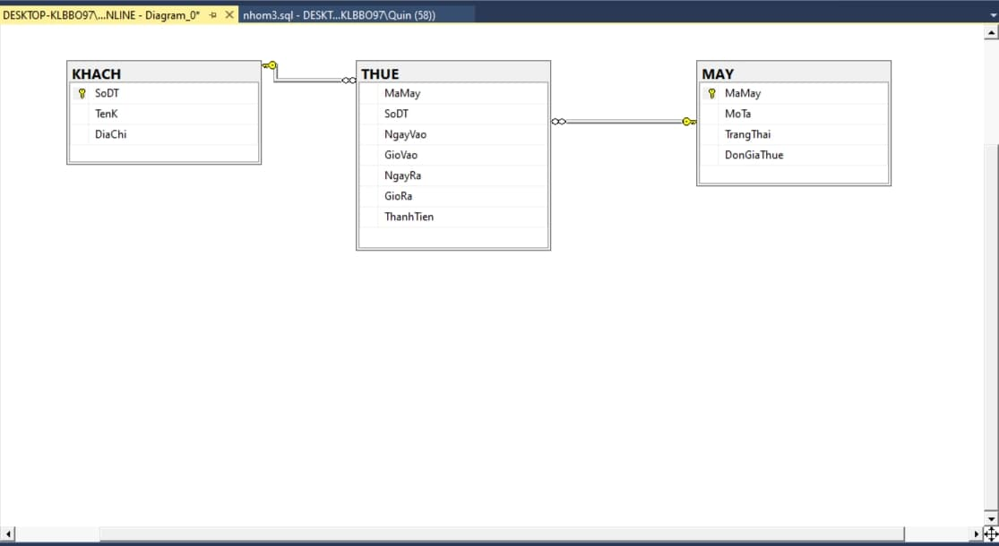

Hình 1‑1 Bảng Truy Vấn Dữ Liệu Về Việc Thuê Máy

# THỰC THI CƠ SỞ DỮ LIỆU

## Đề mục con 1

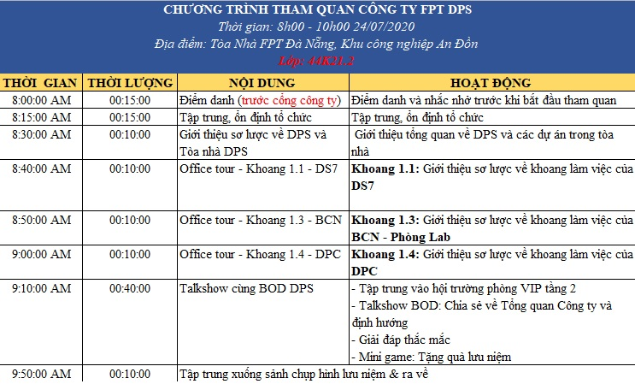

Hình ‑ Ví dụ về caption cho hình ảnh

…..

## Đề mục con 2

….

## …

….

# THIẾT KẾ VÀ PHÁT TRIỂN ỨNG DỤNG

## Đề mục con 1

…..

## Đề mục con 2

….

## ….

…

# KẾT LUẬN

# TÀI LIỆU THAM KHẢO

*<Nếu không có tài liệu tham khảo thì xóa bỏ phần này>*

# PHỤ LỤC

*<Phần này trình bày những hồ sơ, tài liệu có liên quan tới đề tài. Nếu không có thì xóa bỏ phần này>*